ОБЖ. Человек – среда обитания.
В наибольшей безопасности тот, кто начеку, даже когда нет опасности.
Школа-интернат – это дом, в котором одновременно находится много людей, и главное, что большинство из них дети. Поэтому нет важнее задачи для образовательного учреждения, чем обеспечение безопасных условий проведения учебно-воспитательной деятельности, которая предполагает гарантии сохранения жизни и здоровья обучающихся. Современное школьное образование отражает общие, присущие образовательным системам внутренние цели - содействовать развитию личности обучающегося, его культурному самоопределению и продуктивному включению в жизнь. Процесс школьного образования обеспечивает расширение и усложнение индивидуальных ресурсов развития личности ребенка средствами культуры. Необходимо, чтобы в период обучения каждый ребенок приобрел достаточный личный социокультурный опыт, который послужит ему фундаментом для полноценного развития и готовности к жизни.
Как сберечь здоровье детей? Как помочь разобраться в многообразии жизненных ситуаций? Как научить помогать друг другу? Анализируя понятие «экстремальный», «безопасность», мы поймем: то, что для взрослого не является проблемной ситуацией, для ребенка может стать таковой. Формирование безопасного поведения детей неизбежно связано с целым рядом запретов. При этом взрослые люди, любящие и опекающие своих детей, порой сами не замечают, как часто они повторяют слова: «не трогай», «отойди», «нельзя». Или, напротив, пытаются объяснить что-либо путем долгих и не всегда понятных детям наставлений.
Главная цель по воспитанию безопасного поведения у обучающихся - дать каждому ребенку основные понятия опасных для жизни ситуаций и особенностей поведения в них. Безопасность - это не просто сумма усвоенных знаний, а умение правильно вести себя в различных ситуациях.
Осознанное усвоение основ безопасности жизнедеятельности осуществляется в школе-интернате более эффективно, если эта работа ведется целенаправленно, созданы специальные условия воспитания, учитываются психологические закономерности развития обучающихся с ограниченными возможностями здоровья, используются разнообразные методы и приемы воспитания.
В школе-интернате систематически проводится работа по профилактике разных видов травматизма обучающихся (бытового, дорожно-транспортного, уличного, спортивного), а также мероприятия по предупреждению несчастных случаев с детьми.
Для этой цели разработаны специальная «Программа предупреждения несчастных случаев с обучающимися»; программа профилактики детского дорожно-транспортного травматизма «Добрая дорога детства»; план совместной работы школы-интерната с ОГИБДД ОМВД России по Пролетарскому району; программа по организации здоровьесберегающего пространства школы-интерната «Дорога к доброму здоровью»; план мероприятий по организации здоровьесберегающего пространства школы-интерната; план проведения антитеррористических мероприятий; инструкция по противодействию терроризму и действиям в экстремальных ситуациях для педагогического состава, обслуживающего персонала и обучающихся, воспитанников; инструкция по мерам предупреждения пищевых отравлений; инструкции «О порядке действий работников и руководителей при оказании помощи детям в случае утопления», «Об организации купаний и окунаний детей».
Согласно адаптированным основным образовательным рабочим программам воспитателей разработаны и проводятся 1 раз в неделю тематические занятия по предупреждению всех видов детского травматизма. Систематически проводят работу по профилактике детского травматизма классные руководители на классных часах и родительских собраниях по программам классных руководителей. Ежегодно в школе-интернате проводятся осенний декадник «Дорога требует дисциплины» и весенние декадники «Дорога и дети», «Дорога безопасности». В рамках реализации программы широкомасштабной акции «Внимание, дети!» проводится комплекс мероприятий с обучающимися и их родителями по предупреждению детского дорожно-транспортного травматизма: тематические часы, профилактические беседы, игровые программы, часы внеклассного чтения и т.д. Традиционным стало привлечение инспекторов ОГИБДД ОМВД России по Пролетарскому району.

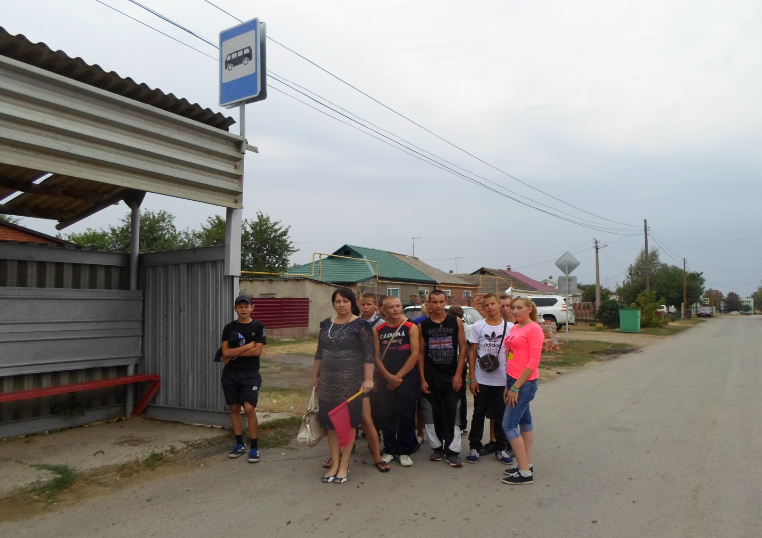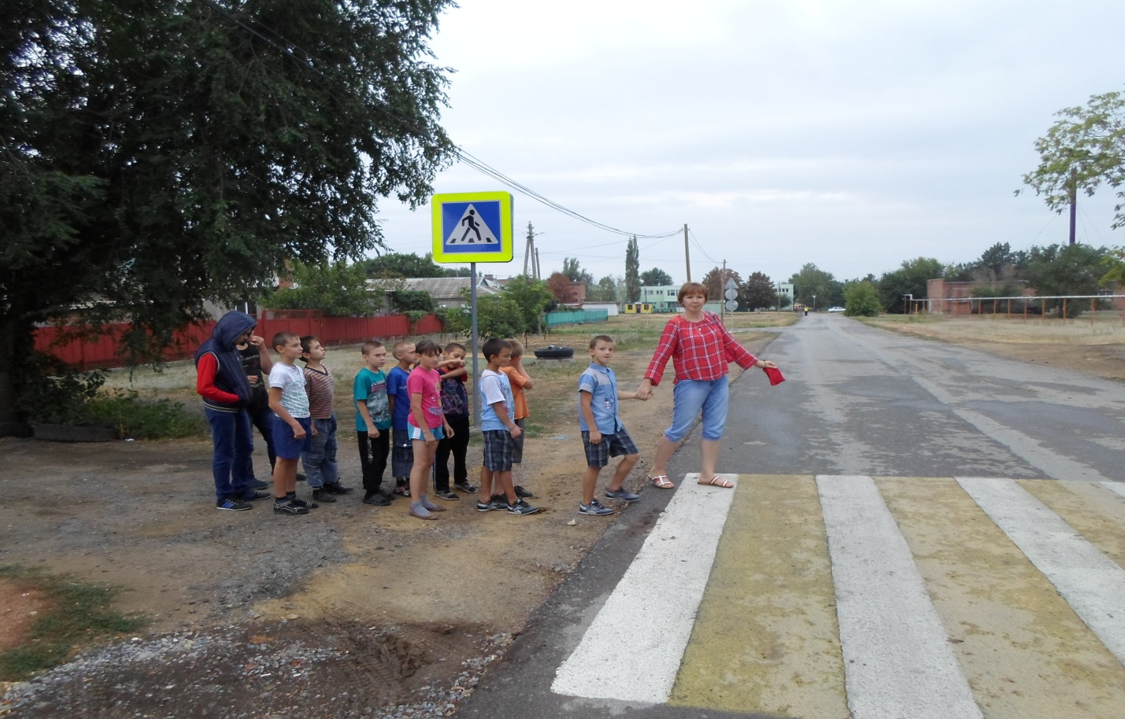

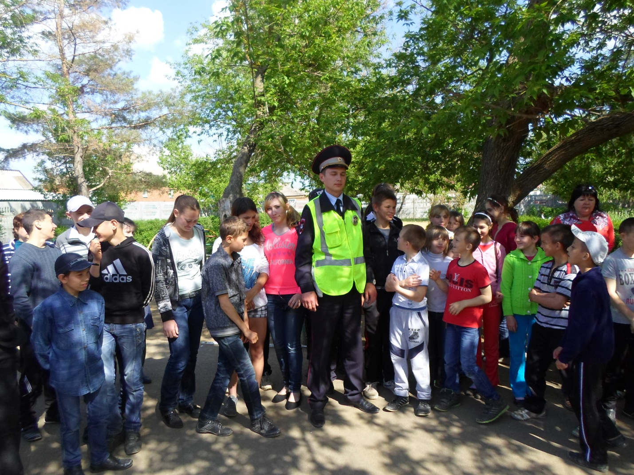

Огромное внимание в школе-интернате уделяется работе с обучающимися по пожарной безопасности. Обучение навыкам пожарной безопасности включает систематическое проведение противопожарных мероприятий: проведение совместных учебно-тренировочных мероприятий с практической отработкой навыков эвакуации; защита от пожара электросетей и электроустановок, приведение их в противопожарное состояние; поддержание в надлежащем состоянии путей эвакуации и запасных выходов; содержание подвальных и чердачных помещений в противопожарном состоянии. С обучающимися периодически (1 раз в четверть) согласно памяткам о действиях при пожаре отрабатываются варианты возможных действий при пожаре. В школе-интернате установлена автоматическая пожарная сигнализация. Здание школы-интерната полностью оснащено первичными средствами пожаротушения порошковыми огнетушителями. На видных местах вывешены схемы эвакуации детей и персонала в случае возникновения пожара. К схематическому плану эвакуации разработана инструкция, определяющая действия персонала по обеспечению быстрой и безопасной эвакуации. С педагогическим персоналом и обучающимися организовано изучение правил пожарной безопасности. Главная цель по обеспечению пожарной безопасности в школе-интернате – сохранение жизни и здоровья обучающихся и персонала, исключения предпосылок к возгоранию и возникновению пожара. Ежегодно в ноябре педагогический коллектив организует неделю пожарной безопасности «Огонь – наш друг и враг!», в рамках которой с обучающимися проводятся викторины, внеклассные занятия, классные часы по пожарной тематике, экскурсии в пожарную часть, конкурс рисунков и работ детского декоративно-прикладного творчества.

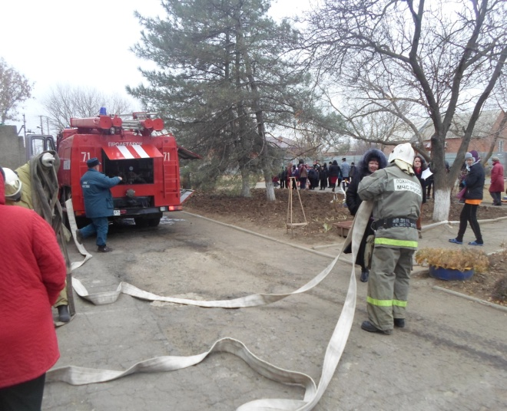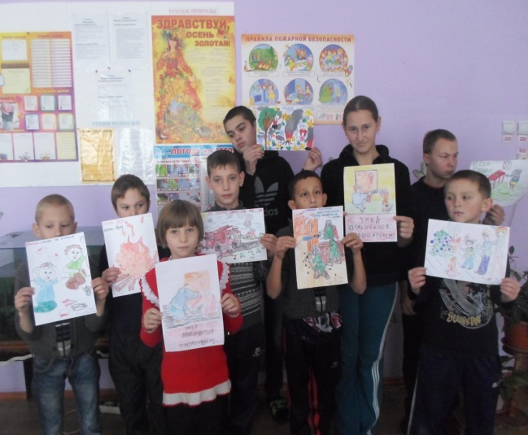

Каждую четверть с обучающимися школы-интерната воспитатели проводят инструктаж по охране жизни и здоровья детей с записями в Журналах инструктажей по охране и здоровья обучающихся: по правилам безопасной работы с электроприборами; по правилам безопасной работы с режущими и колющими инструментами; по правилам безопасности при работе с моющими средствами и предметами бытовой химии; по правилам безопасной работы при выполнении хозяйственно-бытовых работ; по правилам безопасности при занятии легкой атлетикой и при проведении подвижных игр; по правилам поведения в походе и на экскурсии; по правилам поведения и эвакуации при пожаре; по правилам поведения на воде (льду); по оказанию первой помощи при травмах, ожогах, обморожениях; по оказанию первой помощи при укусах змей, клещей; по правилам безопасности при самостоятельном передвижении по городу; по правилам противодействия терроризму и действиям в экстремальных ситуациях; по профилактике пищевых отравлений, отравлений ядохимикатами и оказанию первой помощи; по разъяснительно-информационной работе с родителями обучающихся.
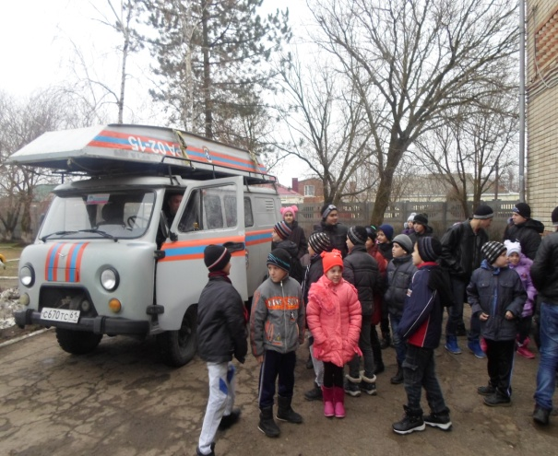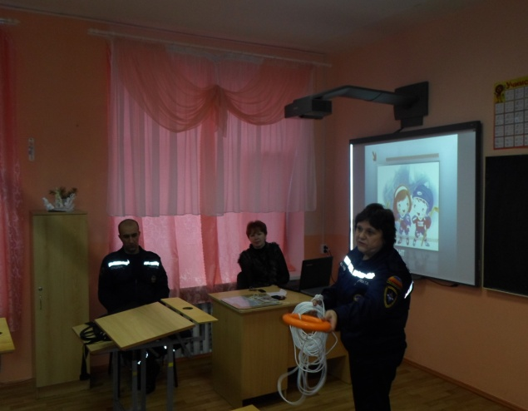
Систематически в школе-интернате проводится работа по профилактике употребления психоактивных веществ, спиртных и энергетических напитков, табакокурения, что также создает условия для полноценного развития личности ребенка с ограниченными возможностями здоровья и формирует основы безопасности его жизнедеятельности. Ежегодно обучающиеся школы-интерната принимают активное участие в во Всероссийском Интернет-уроке, направленном на профилактику употребления наркотических и психотропных веществ. По плану данных мероприятий были организованы уроки и занятия с использованием информационных Интернет-ресурсов, просмотр мультипликационных и документальных фильмов в Интернет-режиме.
Традиционно в октябре и марте каждого года с обучающимися организуется неделя «Антиалкогольной, антинаркотической, антитабачной кампании». Все мероприятия по охране здоровья и обеспечению безопасности в школе-интернате дети воспринимают с большим интересом, активно участвуют в них, проявляют любознательность.

